Übersicht | X-oil | Menü | Programme | Glossar | Themen | Update

X-oil

Anzeige Bestand/Inventur [xoinvd]
Das Programm zeigt die Monatsbestände oder Inventurdaten je Lager und Artikel an.

Auswahl
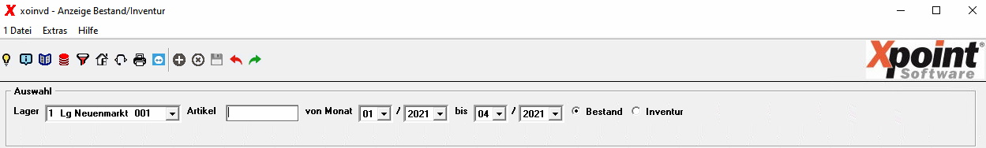
Geben Sie das Lager, Artikel und von/bin Monat ein und wählen Sie, ob der Bestand oder die Inventur angezeigt werden soll. Es können auch alle Läger und/oder alle Artikel gewählt werden, indem das jeweiligen Feld leer bleibt.

Anzeige/Korrektur Monatsbestände
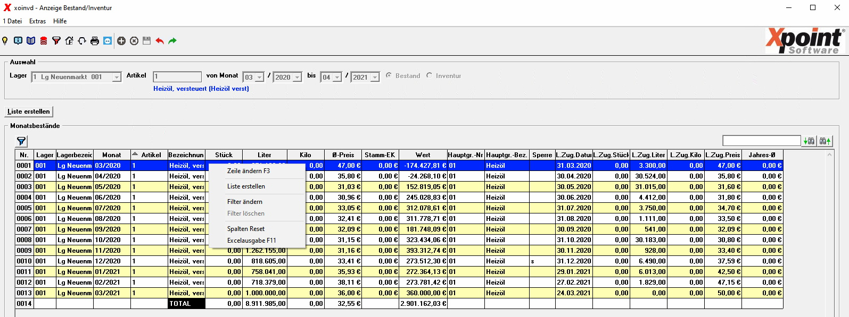

Änderung einer Zeile
Um eine Zeile zu bearbeiten, machen Sie einen Doppelklick auf der jeweiligen Zeile oder drücken sie die F3-Taste.
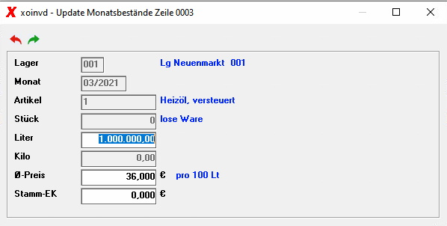
Ändern Sie nun Stück, Liter, Kilo, Preis und Stamm-EK nach Ihren Anforderungen ab. Anschließend bestätigen Sie die Änderungen mit der ENTER-Taste oder mit .
 | Eine Änderung der Bestände wirkt sich ggf. auch auf die Folgemonate aus. Es wird ein Korrektur-Protokollsatz erzeugt (ersichtlich im Buchungsprotokoll). Die vorgenommene Änderung hat keine Auswirkung auf das alte Bestandssystem.

Filter ändern / löschen
Über den Kontextmenüpunkt „Filter ändern“ oder durch Anklicken von können die Daten nach bestimmten Vorgaben gefiltert werden. Dadurch reduziert sich die Anzahl der angezeigten Zeilen in der Tabelle.
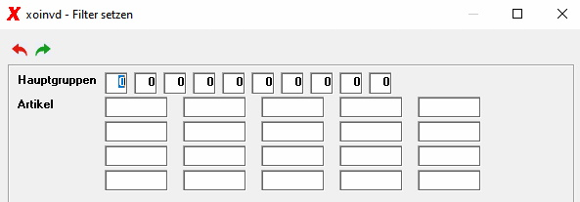
Geben Sie die Filterkriterien nach ihren Anforderungen ein und bestätigen Sie diese mit der ENTER-Taste oder mit .
Die Auswahl „Filter löschen“ im Kontextmenü bzw. Anklicken von verwirft die bereits vorgenommenen Filtereinstellungen und es wird wieder alles angezeigt. Die Filtereinstellungen bleiben auch über das Programmende hinaus erhalten.

Liste erstellen
Über den Kontextmenüpunkt „Liste erstellen“ oder durch Anklicken von Liste erstellen werden die Monatsbestände in eine Liste (invbest) ausgegeben.
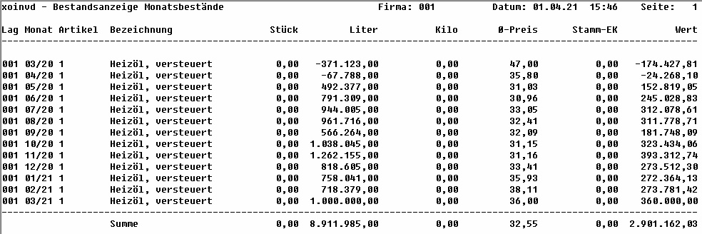

Übersicht | X-oil | Menü | Programme | Glossar | Themen | Update

